КРАНЫ ШАРОВЫЕ
И ЗАТВОРЫ ДИСКОВЫЕ

СТРОИТЕЛЬНЫЕ ДЛИНЫ

ГОСТ 28908-91

ГОСУДАРСТВЕННЫЙ КОМИТЕТ СССР ПО СТАНДАРТАМ

УДК 621.646.616: 006.354 Группа Г18

КРАНЫ ШАРОВЫЕ И ГОСТ
ЗАТВОРЫ ДИСКОВЫЕ 28908-91

Строительные длины
Ball valves and disk gate valves.
End-to-end (face-to-face) dimensions

ОКП 37 0000

Дата введения 01.01.92

Настоящий стандарт распространяется на шаровые краны муфтовые, штуцерные, фланцевые и под приварку и дисковые запорные и регулирующие фланцевые затворы, под приварку и стяжные и устанавливает размеры строительных длин при новом проектировании.

Стандарт не распространяется на сантехнические краны, краны и затворы из неметаллических материалов и футерованные.

Требования настоящего стандарта являются обязательными.

1.Строительные длины должны соответствовать указанным на чертеже и в таблице 1-5.

2.Предельные отклонения размеров строительных длин должны соответствовать указанным в табл. 6 и 7.

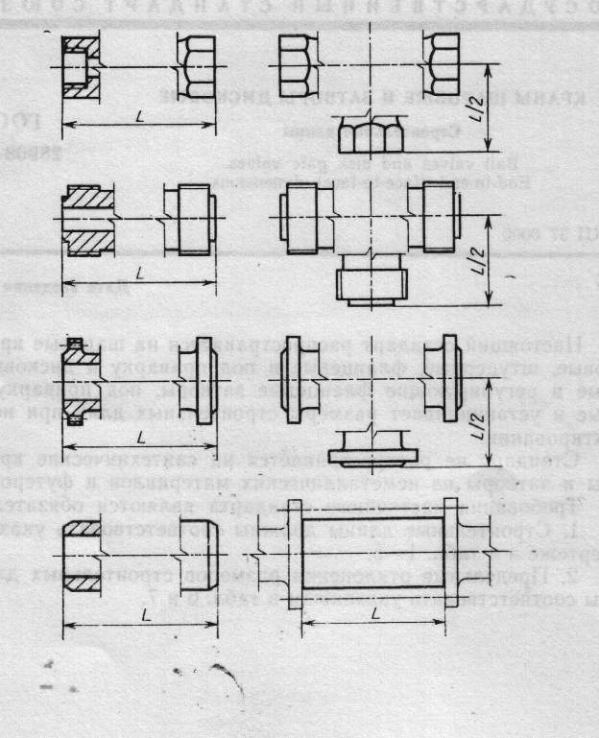

Таблица 1

Строительные длины муфтовых и штуцерных шаровых кранов Размеры в мм
Условный  проход DN | Строительная длина кранов L
Условный  проход DN | муфтовых |  | штуцерных
Условный  проход DN | при номинальном давлении РN, МПа (кгс/см²)
Условный  проход DN | до 1,6 (16) |  | до 4,0 (40) |  | 6,1-16,0  (63-190)
Условный  проход DN | Ряд 1 | Рид 2 | Ряд 1 | Ряд 3 | 6,1-16,0  (63-190)
6  10  15  20  25  32  40  50  65  80 | 50  60  75  80  90  110  120  140  185  205 | 70  75  85  95  105  120  130  150  185  205 | 76  80  105  110  120  145  150  -  -  - | 100  100  120  130  150  -  -  -  -  - | 110  110  120  130  150  -  -  -  -  -

Примечание. Размеры по рядам 1 и 2 выбираются в зависимости от конструкции корпуса

Таблица2
Строительные длины фланцевых шаровых кранов и шаровых
кранов под приварку
Размеры в мм
Условный проход,  DN | Строительная длина L при  номинальном давлении РN, МПа (кгс/см²)
Условный проход,  DN | до 1,6 (10) |  |  | 2,5—1,0 (25-40) |  | 6 3 10,0  (63—100) | 12,5—16,0  (125-160) | 20,0 32,0  (200—320)
Условный проход,  DN | Ряд 1* | Ряд 2 | Ряд 3 | Ряд 1 | Ряд 2 | 6 3 10,0  (63—100) | 12,5—16,0  (125-160) | 20,0 32,0  (200—320)
10  15  20  25  32  40  50  65  80  100  125  150  200  250  300  350  400  450  500  600  700  800  1000 | 102  108  117  127  140  165  178  190  203  229  224  267  292  330  356  381  406  432  457  508  610  660  813 | 130  130  130  140  165  165  203  222  241  305  356  394  457  533  610  686  762  864  914  1067  -  -  - | 130  130  150  160  180  200  230  290  310  350  400  480  600  730  850  980  1100  1200  1250  1450  1650  1850  2250 | -  140  152  165  178  190  216  241  283  305  381  403  419  502**  457  568**  502  648**  762  838  914  991  1143  -  -  - | 130  130  150  160  180  200  230  290  310  350  400  480  600  730  850  980  1100  1200  1250  1450  1650  1850  2250 | -  165  190  216  229  241  292  330  356  432  508  559  660  787  838  889  991  1092  1194  1397  1549  -  - | -  230  260  260  300  300  350  400  450  520  600  700  800  900  1050  -  -  -  -  -  -  -  - | -  -  260  260  300  300  350  -  -  -  -  -  -  -  -  -  -  -  -  -  -  -  -  -  -  -

*Данный ряд не распространяется на:
полнопроходные краны DN>40 мм с доступом в корпус сверху;
полнопроходные краны DN>300 мм.
** Для полнопроходных кранов.
Примечание. Размеры по рядам 1-3 выбираются в зависимости от конструкции корпуса.

Таблица 3
Строительные длины фланцевых дисковых запорных и регулирующих затворов
Размеры в мм
Условный проход,  DN | Строительная длина L при  номинальном давлении РN, МПа (кгс/см²)
Условный проход,  DN | до 1,6 (16) |  | 2,5 (25) | 4,0 (40) | 6,3 (63) | 8,0—10,0 (80-100)
Условный проход,  DN | Ряд 1 | Ряд 2
40  50  65  80  100  125  150  200  250  300  350  400  450  500  600  700  800  900  1000  1200  1400  1600  1800  2000 | 106  108  112  114  127  140  140  152  165  178  190  216  222  229  267  292  318  330  410  470  530  600  670  760 | 140  150  170  180  190  200  210  230  250  270  290  310  330  350  390  430  470  510  550  630  710  790  870  950 | 140  150  170  180  190  200  210  230  250  270  290  310  330  350  390  430  470  510  550  630  710  790  870  950 | -  -  -  -  -  -  230  240  290  310  -  350  -  390  430  -  500  -  -  -  -  -  -  - | -  -  -  -  -  -  230  240  300  330  -  350  -  430  470  -  550  -  -  -  -  -  -  - | -  -  -  -  -  -  230  240  300  330  -  390  -  -  -  -  -  -  -  -  -  -  -  -
Примечание. Размеры по рядам 1 и 2 выбираются в зависимости от конструкции корпуса.

Таблица 4
Строительные длины стяжных дисковых запорных и регулирующих затворов
Размеры в мм
Услов-ный проход,  DN | до 1,6 (16) |  |  | 2,5  (25) | 4,0  (40) | 6,3  (63) | 8,0—10,0  (80—100) | 16,0  (160)
Услов-ный проход,  DN | Ряд 1 | Ряд 2 | Ряд 3
40  50  65  80  100  125  150  200  250  300  350  400  450  500  600  700  800  900  1000  1200  1400  1600  1800  2000 | 33  43  46  46  52  56  56  60  68  78  78  102  114  127  154  165  190  203  216  254  -  -  -  - | -  -  -  49  56  64  70  71  76  83  92  102  114  127  154  -  -  -  -  -  -  -  -  - | 33  43  46  64  64  70  76  89  114  114  127  140  152  152  178  229  241  241  300  350  390  440  490  540 | -  50  -  55  60  -  65  70  80  100  -  125  150  175  200  -  -  -  -  -  -  -  -  - | -  60  -  60  60  -  65  80  90  100  -  125  -  150  175  200  220  -  -  -  -  -  -  - | -  70  -  70  80  -  90  100  125  125  -  150  -  175  220  -  -  -  -  -  -  -  -  - | -  80  -  80  85  -  100  125  125  150  -  175  -  220  -  -  -  -  -  -  -  -  -  - | -  -  -  -  85  -  115  125  150  175  -  -  -  -  -  -  -  -  -  -  -  -  -  -
Примечание. Размеры по рядам 1-3 выбираются в зависимости от конструкции корпуса.

Таблица 5
Строительные длины дисковых запорных и регулирующих затворов
Размеры в мм
Условный  проход,  DN | Строительная длина L при  номинальном давлении РN, МПа (кгс/см²)
Условный  проход,  DN | до 2,5 (25) | 4,0-6,3 («-63) | 8,0 (80) | 10,0 (100)
150  200  250  300  400  500  600  700  800  1000  1200  1400  1600  1800  2000  2200  2400 | 220  250  300  350  400  450  600  680  750  800  850  1000  1000  1000  1000  1000  1100 | 220  250  З00  350  400  450  600  680  750  800  -  -  -  -  -  -  - | 220  250  300  350  400  510  630  680  750  800  -  -  -  -  -  -  - | 250  300  350  380  430  510  630  750  -  -  -  -  -  -  -  -  -
Примечание. Строительные длины для типоразмеров арматуры одной конструкции должны выбираться из одного ряда.

Таблица 6
Размеры в мм
Строительная длина | Предельные отклонения длин
Строительная длина | Фланцевой и стяжной арматуры | Арматуры под приварку
До 250  Св. 250 до 500  » 500 » 800  » 800 » 1000  » 1000 » 1600  » 1600 » 2250 | ±2  ±3  ±4  ±5  ±6  ±8 | ±4  ±5  ±6  ±8  ±10  ±12

Таблица 7
Размеры в мм
Строительная длина | Предельные отклонения размеров муфтовой и штуцерной арматуры
До 100  Св. 100 до 200  Св. 200 | +1,0  -1,5  +1,0  -2,0  +1,5  -2,0

3. Размеры строительных длин арматуры, проектируемой и изготавливаемой для замены существующих в действующих установках, по согласованию с заказчиком могут отличаться от установленных в стандарте.

4.Стандарт соответствует международному стандарту ИСО 5752—79 «Арматура металлическая для фланцевых трубопроводных систем. Размеры строительных длин для проходной и угловой арматуры» на фланцевые шаровые краны и дисковые
затворы.

